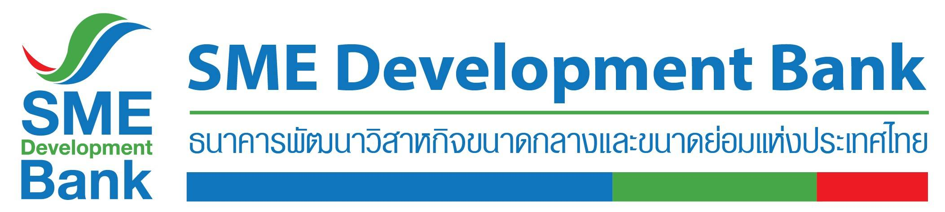

**ข่าวประชาสัมพันธ์**

**22 พฤศจิกายน 2562**

**ธพว. ประกาศขยายเวลารับสมัครบุคคลเพื่อคัดเลือกเข้าดำรงตำแหน่งกรรมการผู้จัดการ**

**ตั้งแต่บัดนี้ไปจนถึง 11 ธันวาคม 2562**

ตามมติที่ประชุม คณะกรรมการสรรหา ธนาคารพัฒนาวิสาหกิจขนาดกลางและขนาดย่อมแห่งประเทศไทย (ธพว.) ประกาศขยายระยะเวลารับสมัครบุคคลเพื่อคัดเลือกเข้าดำรงตำแหน่งกรรมการผู้จัดการ ธพว. **ตั้งแต่บัดนี้ไปจนถึง วันที่ 11 ธันวาคม 2562** โดยผู้สมัครต้องมีคุณสมบัติตามพระราชบัญญัติคุณสมบัติมาตรฐานสำหรับกรรมการและพนักงานรัฐวิสาหกิจ พ.ศ.2518 และที่แก้ไขเพิ่มเติมพระราชบัญญัติธนาคารพัฒนาวิสาหกิจขนาดกลางและขนาดย่อมแห่งประเทศไทย พ.ศ.2545 รวมทั้ง พระราชบัญญัติธุรกิจสถาบันการเงิน พ.ศ.2551 และที่แก้ไขเพิ่มเติม ตามรายละเอียดที่ระบุในประกาศคณะกรรมการสรรหากรรมการผู้จัดการ ธพว.

ผู้สนใจสามารถติดต่อขอรับใบสมัครคัดเลือกได้ที่ **สำนักกรรมการผู้จัดการ อาคาร SME Bank Tower ชั้น 35 ถ.พหลโยธิน แขวงสามเสนใน เขตพญาไท กรุงเทพฯ 10400 ในวันและเวลาราชการ โทรศัพท์ 02-265 - 4036, 02-265-3998 ดูรายละเอียดเพิ่มเติม หรือดาวน์โหลดใบสมัครได้ที่ www.smebank.co.th**

